http://g1.globo.com/bemestar/noticia/2013/04/saiba-o-que-fazer-ao-longo-da-vida-para-chegar-aos-100-anos-com-saude.html (acesso em 27-04-2013)

Saiba o que fazer ao longo da vida para chegar aos 100 anos com saúde

Médicos alertam que nunca é tarde para mudar hábitos e ter vida saudável.
Boa alimentação, exercício físico e consultas com o médico são essenciais.
Ter um estilo de vida saudável é importante em qualquer idade. No Bem Estar desta quinta-feira (25), a pediatra Ana Escobar e o geriatra Ronaldo Piovezan alertaram, no entanto, que quanto antes a pessoa adotar novos hábitos, mais benefícios ela terá ao longo da vida, o que poderá ajudá-la a chegar aos 100 anos de idade bem e com saúde.
Para começar a vida do jeito correto, a dica principal é manter atualizada a caderneta de vacinação dos bebês e crianças. Esse alerta é importante porque muitas pessoas esquecem-se de se vacinar conforme vão ficando adultas, o que pode trazer riscos à saúde. Por isso, é recomendável guardar bem a caderneta e prestar atenção nas campanhas de vacinação.
Ao completar dez anos de idade, a criança já pode fazer os primeiros exames de rotina porque nessa idade já é possível identificar fatores de risco de certas doenças.
Por isso, levá-la ao médico nessa época é importante para ter um primeiro registro dos seus índices de saúde, o que a acompanhará pelo resto da vida. De acordo com a pediatra Ana Escobar, é ideal que a criança faça exames para medir o colesterol, triglicérides, glicemia e também um hemograma.
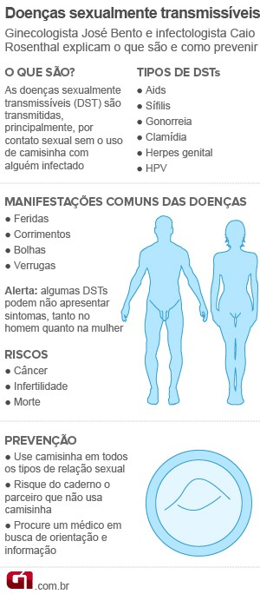
Aos 20 anos de idade, já começam as preocupações com a vida sexual e, nessa época, a informação é a dica mais importante.
Os médicos defendem que a camisinha deve ser a companheira e estar sempre na bolsa das mulheres e na carteira dos homens, pronta para ser usada em qualquer situação.
Dessa maneira, o jovem se protege de uma gravidez inesperada e também de doenças sexualmente transmissíveis, que podem trazer sérias conseqüências para a saúde.
Com o tempo, a pessoa começa a adquirir prioridades diferentes na vida, como família e trabalho, e geralmente acaba deixando de lado a própria vida.
Por isso, aos 30 anos, a dica é não desistir da atividade física, que pode ser uma grande aliada para enfrentar a terceira década de vida com saúde. Para não abandonar, é importante descobrir algum esporte ou exercício que dê prazer e consiga funcionar como uma motivação para o dia a dia.
Quando chegam os 40 anos, aumentam os riscos de doenças, especialmente as cardiovasculares. Por isso, é importante conhecer a história da família para saber se não há fatores genéticos que podem elevar as chances de complicações – essa informação pode ajudar no diagnóstico precoce de doenças, como hipertensão, obesidade, diabetes e até mesmo câncer.
Em relação à alimentação, é importante que ela seja equilibrada e saudável ao longo de toda a vida; porém, aos 50 anos, os cuidados devem ser ainda maiores. A dica é incluir na dieta peixes, que são boas fontes de cálcio, ferro e vitamina B 12; castanhas, que ajudam a controlar o colesterol; e suco de uva, que têm ‘resveratrol’, substância que pode garantir maior longevidade.
Já aos 60 anos, os cuidados com a vacinação devem ser retomados. A vacina pneumocócica, contra pneumonia, deve ser tomada nessa idade, como alertou o geriatra Ronaldo Piovezan.
O médico lembrou também que, a partir dessa idade e por volta dos 70 anos, é importante investir nos exercícios com peso, mesmo que a pessoa nunca os tenha feito. Isso ajuda a fortalecer a musculatura, que pode funcionar como uma poderosa proteção para os ossos e também contra quedas.
Depois dos 80 anos, começam as preocupações com a saúde mental e o cérebro. Nesse caso, a dica é estimular sempre a memória e aprender algo novo, atitudes que podem ser importantes na prevenção do Mal de Alzheimer, por exemplo. Por isso, é essencial manter a mente ativa e estimular o cérebro com cada vez mais novas informações.
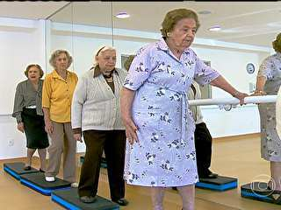
Quando chegam os 90 anos, a dica é se expor ao sol todos os dias, que é uma boa fonte de vitamina D, importante para manter os ossos saudáveis. Dessa maneira, com ossos fortes e resistentes, o idoso consegue se proteger conta quedas e acidentes mais graves. Veja mais informações no infográfico abaixo.
Por fim, os médicos deram uma dica que vale desde a infância até a terceira idade: cultivar as amizades. Ter amigos e boas companhias para passar os dias é sempre uma medida positiva que pode fazer muito bem à saúde em todos os momentos da vida e trazer muito bem-estar às crianças e principalmente os idosos.
